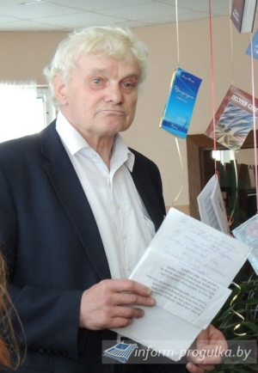
Максім Міхайлавіч Казун нарадзіўся 5 мая 1952 года ў вёсцы Вічын Лунінецкага раёна. Закончыў Дварэцкую сярэднюю школу. Адслужыў у Савецкай Арміі. У Пінскім гідратэхнікуме атрымаў прафесію будаўніка. З 1976 года працуе ў Лунінецкай дыстанцыі пуці. Першая замалёўка Максіма Казуна ўбачыла свет яшчэ ў школьныя гады, у газеце “Піянер Беларусі”. Гэта стала штуршком да сур’ёзнага супрацоўніцтва з перыядычнымі выданнямі. Літаратурныя творы, дакументальныя нарысы, артыкулы і рэпартажы Максіма Казуна друкаваліся ў часопісах “Работніца і сялянка”, “Вожык”, “Першацвет”, “Советский воин”, “Крыніца”, газетах “Літаратура і мастацтва”, “Чырвоная змена”, “Сельская газета”, “Во славу Родины”, “Железнодорожник Белоруссии”, “Заря”, “Народная трыбуна” і іншых. Асобна выдзяляе аўтар цеснае супрацоўніцтва з мясцовай прэсай — газетамі “Информ-прогулка” і “Лунінецкія навіны”. Выдадзены зборнік “Голас белых буслоў” (Альманах “Лунінецкая муза”; № 20), які складаецца з трох раздзелаў: “Гумарэскі”, “Замалёўкі” і “Апавяданні”. У гэтых творах аўтар раскрывае шырокі свет чалавечай душы, хараство роднай прыроды, з дасціпным гумарам паказвае наша паўсядзённае жыццё. Сваімі літаратурнымі настаўнікамі Максім Казун лічыць школьнага выкладчыка беларускай мовы і літаратуры Мікалая Лявонавіча Каханоўскага і пісьменніка Мікалая Мікалаевіча Калінковіча. Услаўляючы родную Лунінеччыну і сталёвую магістраль, якой прысвяціў сваю працоўную біяграфію, Максім Казун неаднаразова станавіўся пераможцам галіновых фестываляў паэзіі.
Творы М. М. Казуна
- Вера; Чыгунцы / Максим Казун // Зимние встречи у камина 2 / сост. А. Бондаренко,- Лунинец, 2015. С. 25-26.
- Я зразумець хачу людзей; Сонечны праменьчык; Самая прекрасная / Максим Казун // Полёт вдохновенияя / сост. И. Бушило.- Лунинец, 2017. С. 26-28.
- О стихах , которые пишу; Вера; Задрошчу вясёлым; Детскіе слёзы и др / Мак сім Казун // Когда молчит душа / сост . А. Бондареко.- Лунинец, 2017. С. 73.
- Хітрынка бабы Фядоры: гумарэска / Мак сім Казун // Когда молчит душа / сост . А. Бондареко . - Лунінец, 2017. С.73-74.

